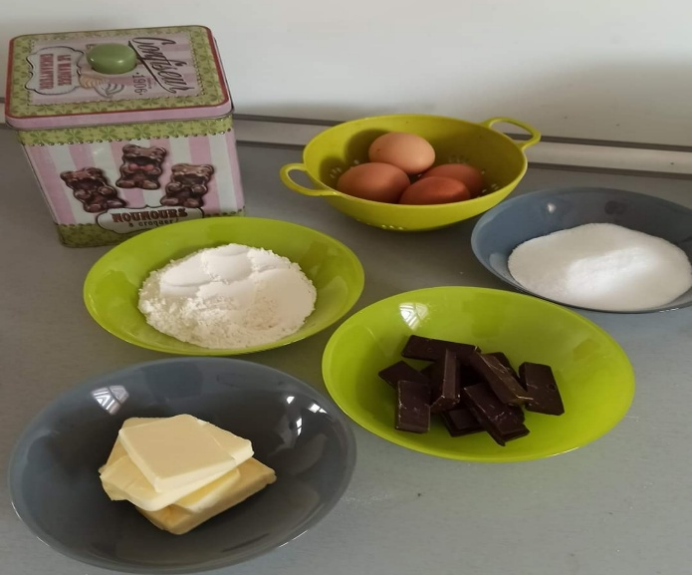
Cœur coulant au Chocolat :

110 g de chocolat noir
110 g de beurre
150 g de sucre
60 g de farine
Faire chauffer le four à 200 degrés
Faire fondre le beurre et le chocolat au micro ondes pendant 1 à 2 min. Bien mélanger.
Ajouter la farine et le sucre. Fouetter le tout.
Battre les 4 œufs et les mettre dans le mélange au chocolat.
Mettre dans des petits plats individuels en forme de cœur ou autre. Faire cuire 6 min maximum.

